OBJAVA ZA MEDIJE

U PALAČI HAZU PREDSTAVLJENA KNJIGA HIPOTIREOZA

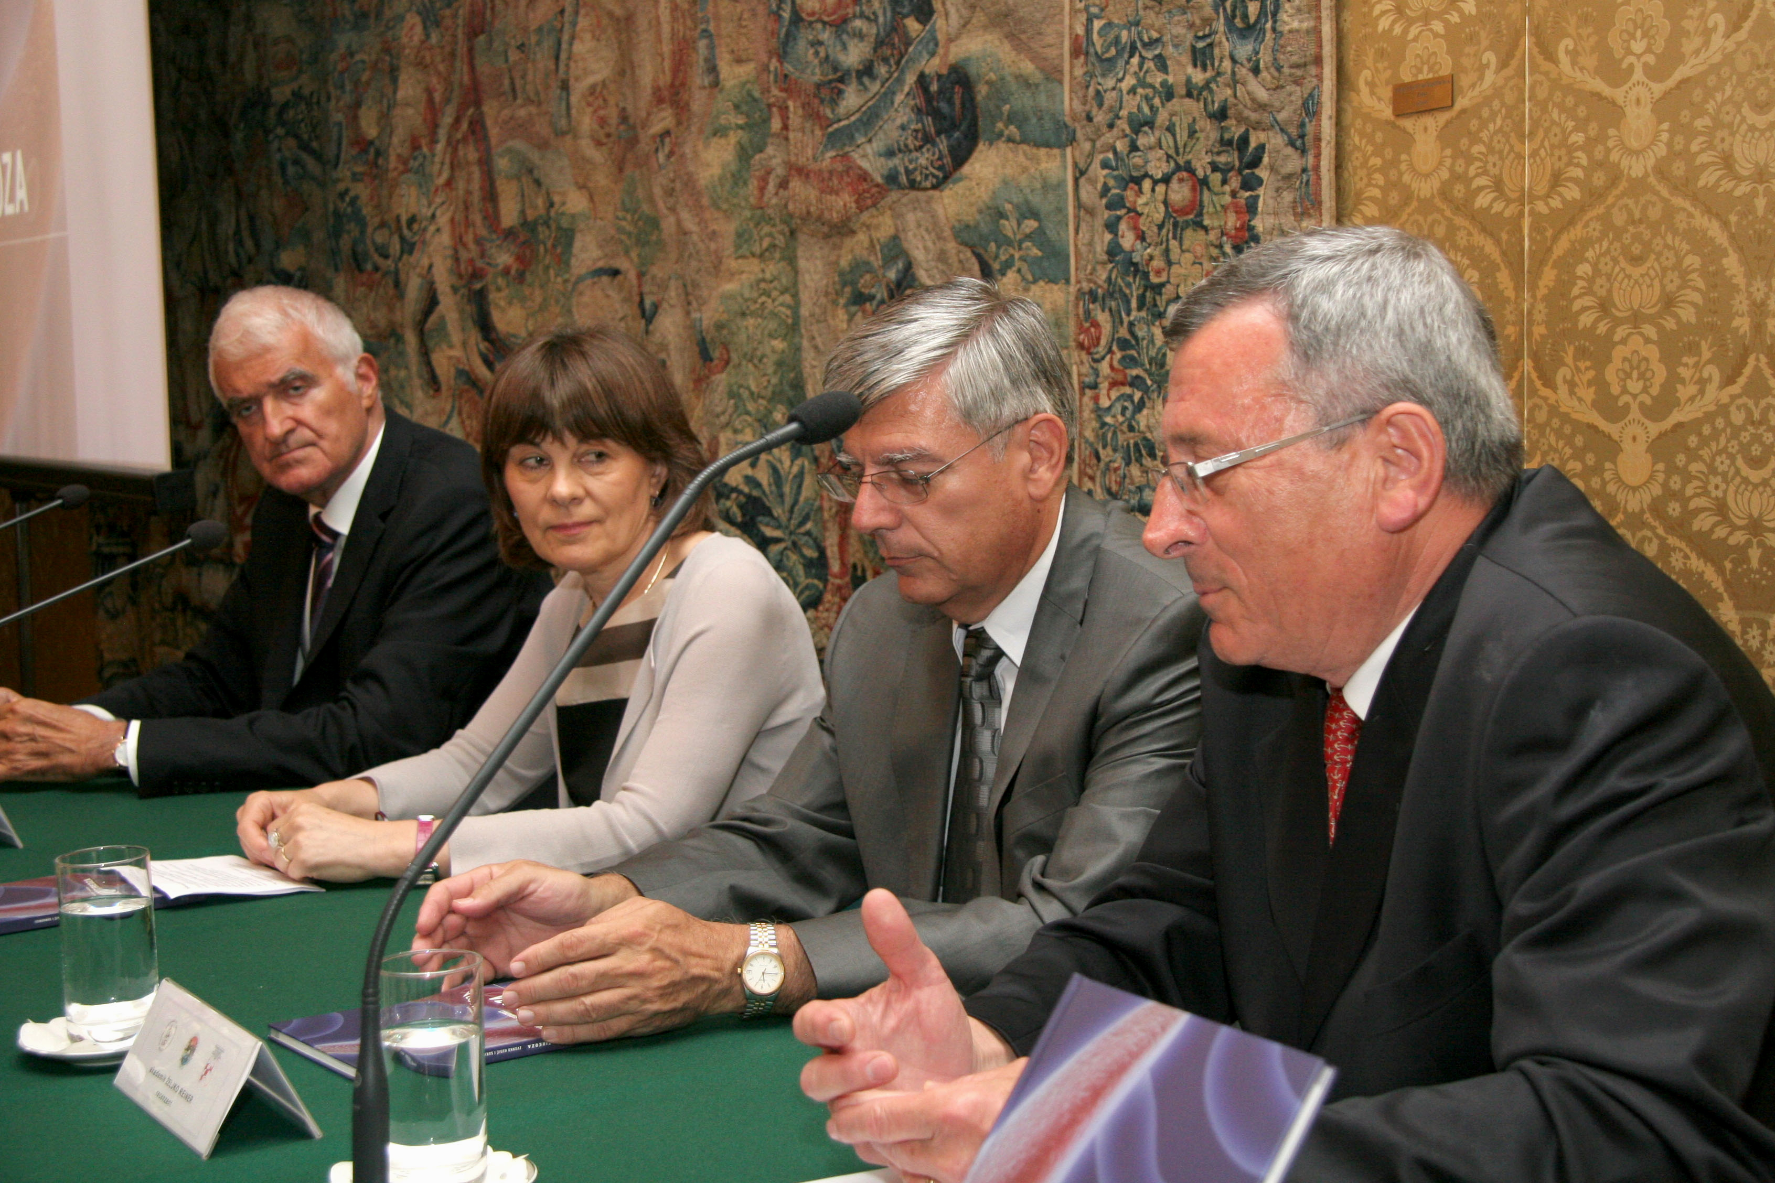

Zagreb, 8. srpnja 2014. – U utorak 8. srpnja u palači Hrvatske akademije znanosti i umjetnosti predstavljena je knjiga Hipotireoza, zbornik radova 4. znanstvenog simpozija „Josip Matovinović“, urednika akademika Zvonka Kusića, predsjednika HAZU i Hrvatskog društva za štitnjaču Hrvatskog liječničkog zbora. Uz akademika Kusića, knjigu su predstavili i recenzenti akademik Željko Reiner i prof. dr. sc. Velimir Božikov. Akademik Kusić u svom je uvodnom obraćanju govorio o djelovanju HAZU kao jedne od temeljnih hrvatskih institucija koja se uz očuvanje nacionalnog identiteta bavi i rješavanjem svih aktualnih društvenih pitanja, a predstavio je i rad Hrvatskog društva za štitnjaču osnovanog 2005. Istaknuo je da je suzbijanje gušavosti i drugih problema uzrokovanih nedostatkom joda u organizmu jedno od rijetkih područja gdje je Hrvatska prepoznata u svijetu, i to zahvaljujući sustavnom radu. Podsjetio je pritom na zasluge Josipa Matovinovića, endokrinologa svjetskog ugleda, na čiji poticaj je u bivšoj Jugoslaviji 1953. uvedena jodna profilaksa, što je dovelo do uklanjanja teških oblika gušavosti i kretenizma. Akademik Kusić podsjetio je i na uspjeh Državne komisije za suzbijanje gušavosti i kontrolu jodne profilakse koja se s njim na čelu 1997. izborila za povećanje količine joda u kuhinjskoj soli, što je dovelo do trajnog uklanjanja poremećaja uzrokovanih nedostakom joda pa je nakon 2002. utvrđeno da u Hrvatskoj više nema gušavosti. Prema najavi akademika Kusića, u jesen će se održati drugi kongres Hrvatskog društva za štitnjaču. Govoreći o knjizi Hipotireoza, u čijem je nastanku sudjelovalo 25 autora različitih specijalnosti, kazao je da je ona djelo cijelog Hrvatskog društva za štitnjaču i poticaj za njegov daljnji rad. Knjiga se sastoji od 10 poglavlja i svojom koncepcijom odgovara predavanjima održanima na Simpoziju „Josip Matovinović“. Prema riječima recenzenta prof. dr. sc. Velimira Božikova, knjiga je velik doprinos uklanjanju sivih zona kod liječenja problema uzrokovanih poremećajem rada štitnjače, dok je akademik Željko Reiner knjigu preporučio liječnicima svih struka.
Zbog cjelovitosti pristupa problemu hipotireoze, ova knjiga se može koristiti kao udžbenik jer obrađenim temama čini logičan i metodički niz koji detaljno obrađuje sve aspekte ovog poremećaja: epidemiologiju, etiologiju, klinička obilježja te dijagnostiku i liječenje.
Hipotireoza je danas najčešći poremećaj funkcije štitnjače; pogađa milijune osoba širom svijeta, utječe na dnevni život i aktivnosti, uzrok je značajnih poremećaja zdravstvenog stanja, smanjuje kvalitetu života, a u fetusa i malog djeteta utječe na psihomotorni razvoj sve do pojave kretenizma koji je krajnja i najdramatičnija posljedica ovog poremećaja. Interdisciplinarnost i relevantnost ove knjige osigurana je sudjelovanjem eminentnih hrvatskih endokrinologa, pedijatara, ginekologa i specijalista nuklearne medicine u njezinu nastanku. Svojom interdisciplinarnošću knjiga „Hipotireoza“ osigurava svoju aktualnost i obogaćuje područje tireoidologije te otvara put budućim izdavačkim projektima Hrvatskog društva za štitnjaču. Knjigu je objavila Medicinska naklada Zagreb.

Odnosi s javnošću HAZU
Marijan Lipovac

